附件：
网上报名流程
1、首先登录安徽省安全技术防范行业协会网站（www.aspia.cn），点击“安徽省安防行业技术人员能力评价培训考核报名系统”，进入报名窗口。
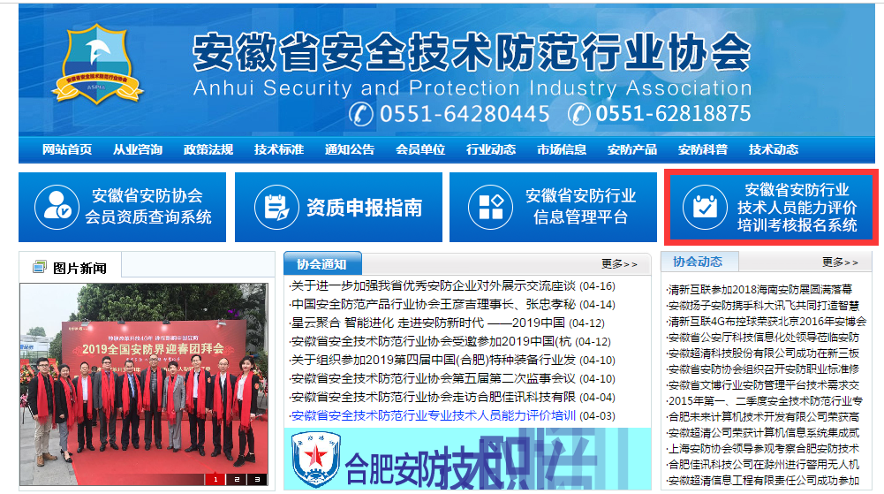

2、点击“立即注册”，进入安徽省安防行业技术人员能力评价培训考核报名系统开始填写注册信息，以学员本人手机号进行注册。
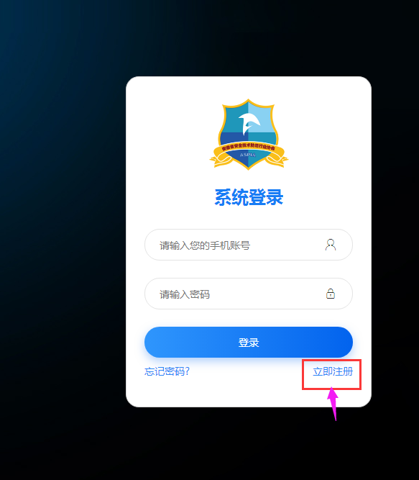
- 注册完毕，系统将自动进行登录。
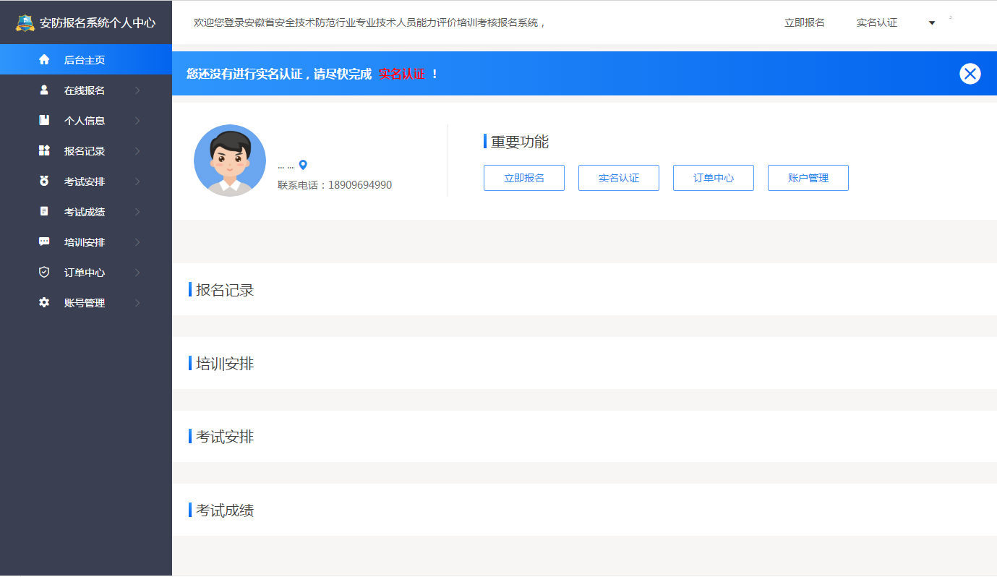
4、登录成功以后，可以进行在线报名操作，填写报名信息。
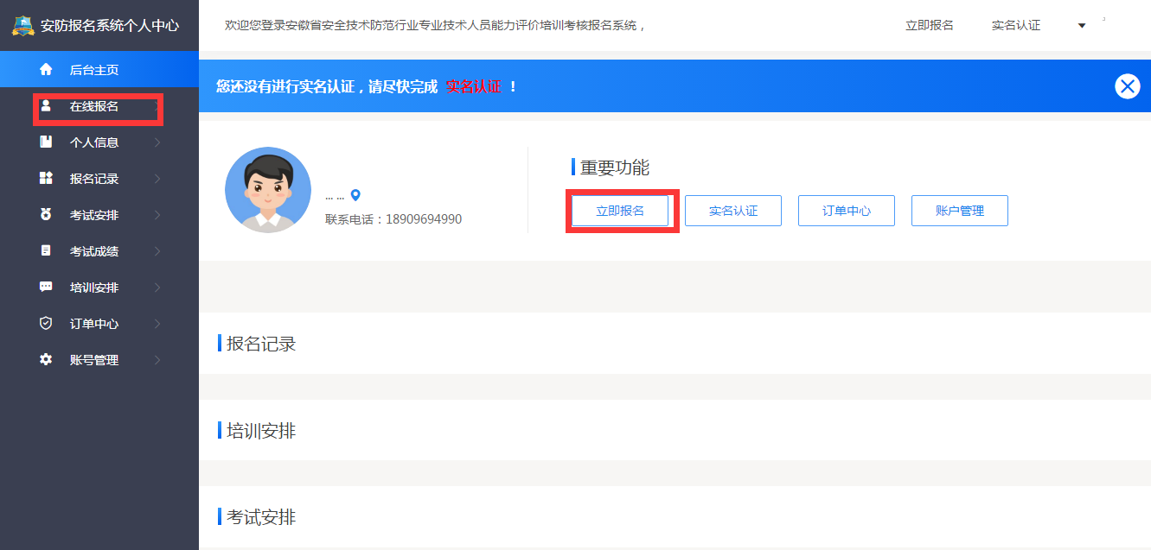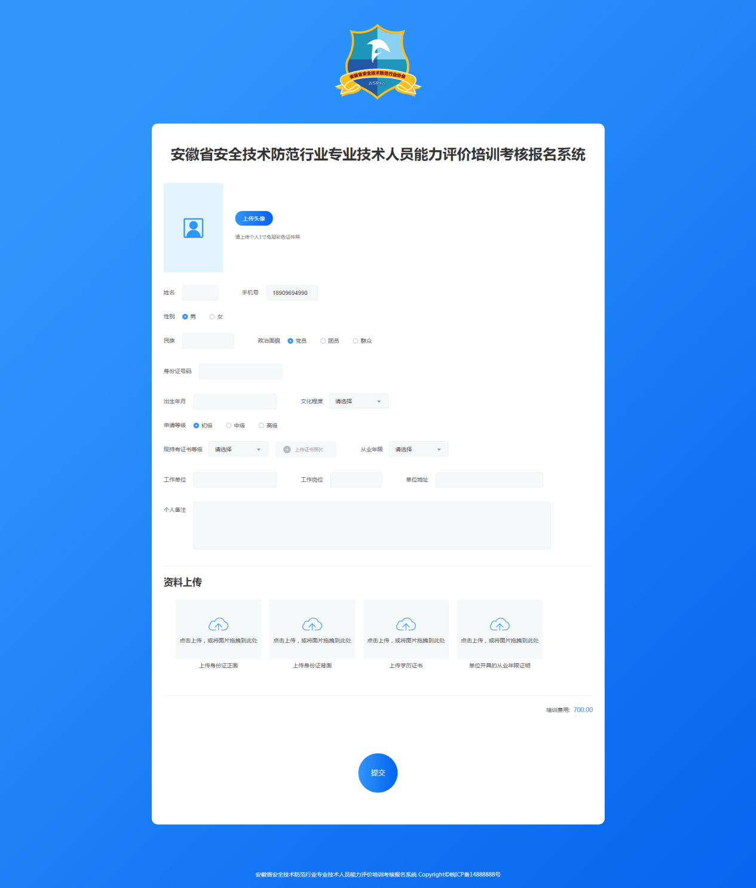
5、报名完成，系统显示：“您已报名成功，审核后将发布相关培训考试信息，请关注”。
6、请根据培训考核排班时间按时参加培训和考核。

